VENDIM

Nr.720, datë 30.10.2007

PËR MIRATIMIN E LISTËS PËRFUNDIMTARE TË PRONAVE TË PALUAJTSHME PUBLIKE SHTETËRORE, QË TRANSFEROHEN NË PRONËSI OSE NË PËRDORIM, TË BASHKISË URA VAJGURORE TË QARKUT TË BERATIT

Në mbështetje të nenit 100 të Kushtetutës dhe të neneve 3 e 17 të ligjit nr.8744, datë 22.2.2001 “Për transferimin e pronave të paluajtshme publike të shtetit në njësitë e qeverisjes vendore”, të ndryshuar, me propozimin e Ministrit të Brendshëm, Këshilli i Ministrave

VENDOSI:

1. Miratimin e listës përfundimtare të pronave të paluajtshme publike shtetërore brenda juridiksionit, territorial dhe administrativ të bashkisë Ura Vajgurore të qarkut të Beratit, që transferohen në pronësi ose në përdorim të kësaj bashkie, sipas lidhjes 1, e cila i bashkëlidhet këtij vendimi dhe është pjesë përbërëse e tij.
Lista me 68 (gjashtëdhjetë e tetë) fletë, që i bashkëlidhet këtij vendimi, përfundon me numrin rendor 419 (katërqind e nëntëmbëdhjetë).
2. Ngarkohen Ministri i Brendshëm, Kryeregjistruesi i Pasurive të Paluajtshme të Republikës së Shqipërisë dhe bashkia Ura Vajgurore për zbatimin e këtij vendimi.
Ky vendim hyn në fuqi pas botimit në Fletoren Zyrtare.

KRYEMINISTRI
Sali Berisha

Bashkia Ura Vajgurore Lidhje 1

Numrat rendorë të pronave  në listën e inventarit | Fusha e përdorimit të pronës | Lloji i transferimit
150-162, 187, 191, 192, 197, 198, 199, 201, 202, 203, 204, 205, 206, 207, 208, 209, 210, 211, 212, 213, 214, 216, 217, 218, 219, 220 | Prona që përdoren për ushtrimin e funksioneve në fushën e zhvillimit ekonomik | Në pronësi
4, 5, 6 | Prona që përdoren në fushën administrative | Në pronësi
7-19 | Prona që përdoren për realizimin e programeve arsimore | Në pronësi
24-30 | Prona që përdoren për realizimin e funksioneve në shëndetin publik | Në pronësi
20,23 | Prona që përdoren për realizimin e veprimtarive social-kulturore e sportive | Në pronësi
31-39 | Prona që përdoren për strehim dhe mbrojtjen civile | Në pronësi
128, 135-149, 196 | Infrastrukturë (rrugë vendore, lulishte) dhe shërbime publike | Në pronësi
122-127 | Varrezat publike | Në pronësi
134, 163-186, 188, 189, 190, 215, 193, 194, 195 | Troje dhe hapësira | Në përdorim
240, 241, 242, 243, 245, 246, 247, 248, 249, 250, 251, 252, 253, 254, 255, 256, 257, 258, 259, 260, 261, 262, 263-272 | Toka bujqësore produktive | Në përdorim
244, 309, 310, 311 | Toka joproduktive dhe kanale të treta kulluese | Në pronësi
313, 316, 317, 318, 319, 320, 321, 322, 323, 324, 325, 326, 329, 330, 331, 336, 341, 342, 344, 347, 350, 363, 364, 374, 387, 388, 390, 393 | Pyje, kullota | Në pronësi

VENDIM

Nr.721, datë 30.10.2007

PËR DISA NDRYSHIME NË VENDIMIN NR.426, DATË 9.7.1998 TË KËSHILLIT TË MINISTRAVE “PËR PËRBALLIMIN E SHPENZIMEVE TË SHËRBIMIT TË VARRIMIT PËR SHTETASIT SHQIPTARË, QË VDESIN BRENDA DHE JASHTË SHTETIT”, TË NDRYSHUAR

Në mbështetje të nenit 100 të Kushtetutës, të nenit 55 të ligjit nr.8950, datë 10.10.2002 “Për gjendjen civile” dhe të ligjit nr.8379, datë 29.7.1998 “Për hartimin dhe zbatimin e Buxhetit të Shtetit të Republikës së Shqipërisë”, të ndryshuar, me propozimin e Ministrit të Financave, Këshilli i Ministrave

VENDOSI:

Në vendimin nr.426, datë 9.7.1998 të Këshillit të Ministrave, të ndryshuar, të bëhen këto ndryshime:
1. Pika 1 ndryshohet, si më poshtë vijon:
“1. Për çdo rast vdekjeje jepet një ndihmë financiare nga Buxheti i Shtetit për përballimin nga familja të shpenzimeve të varrimit, në masën e përcaktuar më poshtë, sipas vendbanimeve përkatëse:
- Për Bashkinë e Tiranës, në masën 10 000 lekë;
- Për bashkitë e tjera, në masën 8 500 lekë;
- Për komunat, në masën 5 000 lekë.”.
2. Pika 2 ndryshohet, si më poshtë vijon:
“2. Instituti i Sigurimeve Shoqërore nëpërmjet drejtorive rajonale dhe agjencive të sigurimeve shoqërore kryen pagesën e kësaj ndihme, në bazë të certifikatës së vdekjes së lëshuar nga zyrat e gjendjes civile të njësive përkatëse të qeverisjes vendore (komuna ose bashkia) dhe të kërkesës së paraqitur nga familjarët e personit të vdekur.
Në buxhetin e Ministrisë së Punës, Çështjeve Sociale dhe Shanseve të Barabarta në programin e sigurimeve shoqërore planifikohen, çdo vit, fonde për përballimin e shpenzimeve që lidhen me dhënien e ndihmës, në raste vdekjeje, si transfertë nga Buxheti i Shtetit.”.
3. Ngarkohen Ministria e Financave, Ministria e Punës, Çështjeve Sociale dhe Shanseve të Barabarta dhe Instituti i Sigurimeve Shoqërore të përgatisin udhëzimin për zbatimin e këtij vendimi.
Ky vendim hyn në fuqi më 1 janar të vitit 2008.

KRYEMINISTRI
Sali Berisha

VENDIM

Nr.723, datë 30.10.2007

PËR NDRYSHIMIN E PËRGJEGJËSISË SË ADMINISTRIMIT TË DY NDËRTESAVE TË AGJENCISË LUNDËR, NGA DREJTORIA E REZERVAVE TË SHTETIT NË VARËSI TË MINISTRISË SË BRENDSHME TE INSTITUTI I SIGURIMEVE SHOQËRORE NË VARËSI TË MINISTRISË SË FINANCAVE

Në mbështetje të nenit 100 të Kushtetutës dhe të neneve 13, 15 e 16 të ligjit nr.8743, datë 22.2.2001 “Për pronat e paluajtshme të shtetit”, të ndryshuar, me propozimin e Ministrit të Financave, Këshilli i Ministrave

VENDOSI:

1. Ndryshimin e përgjegjësisë së administrimit të dy ndërtesave të agjencisë Lundër, nga Drejtoria e Rezervave të Shtetit në varësi të Ministrisë së Brendshme te Instituti i Sigurimeve Shoqërore në varësi të Ministrisë së Financave, sipas genplanit, që i bashkëlidhet këtij vendimi.
2. Ngarkohen Drejtoria e Rezervave të Shtetit, Ministria e Brendshme, Instituti i Sigurimeve Shoqërore dhe Kryeregjistruesi i Pasurive të Paluajtshme të Republikës së Shqipërisë të ndjekin procedurat e nevojshme për zbatimin e këtij vendimi.
Ky vendim hyn në fuqi pas botimit në Fletoren Zyrtare.

KRYEMINISTRI
Sali Berisha

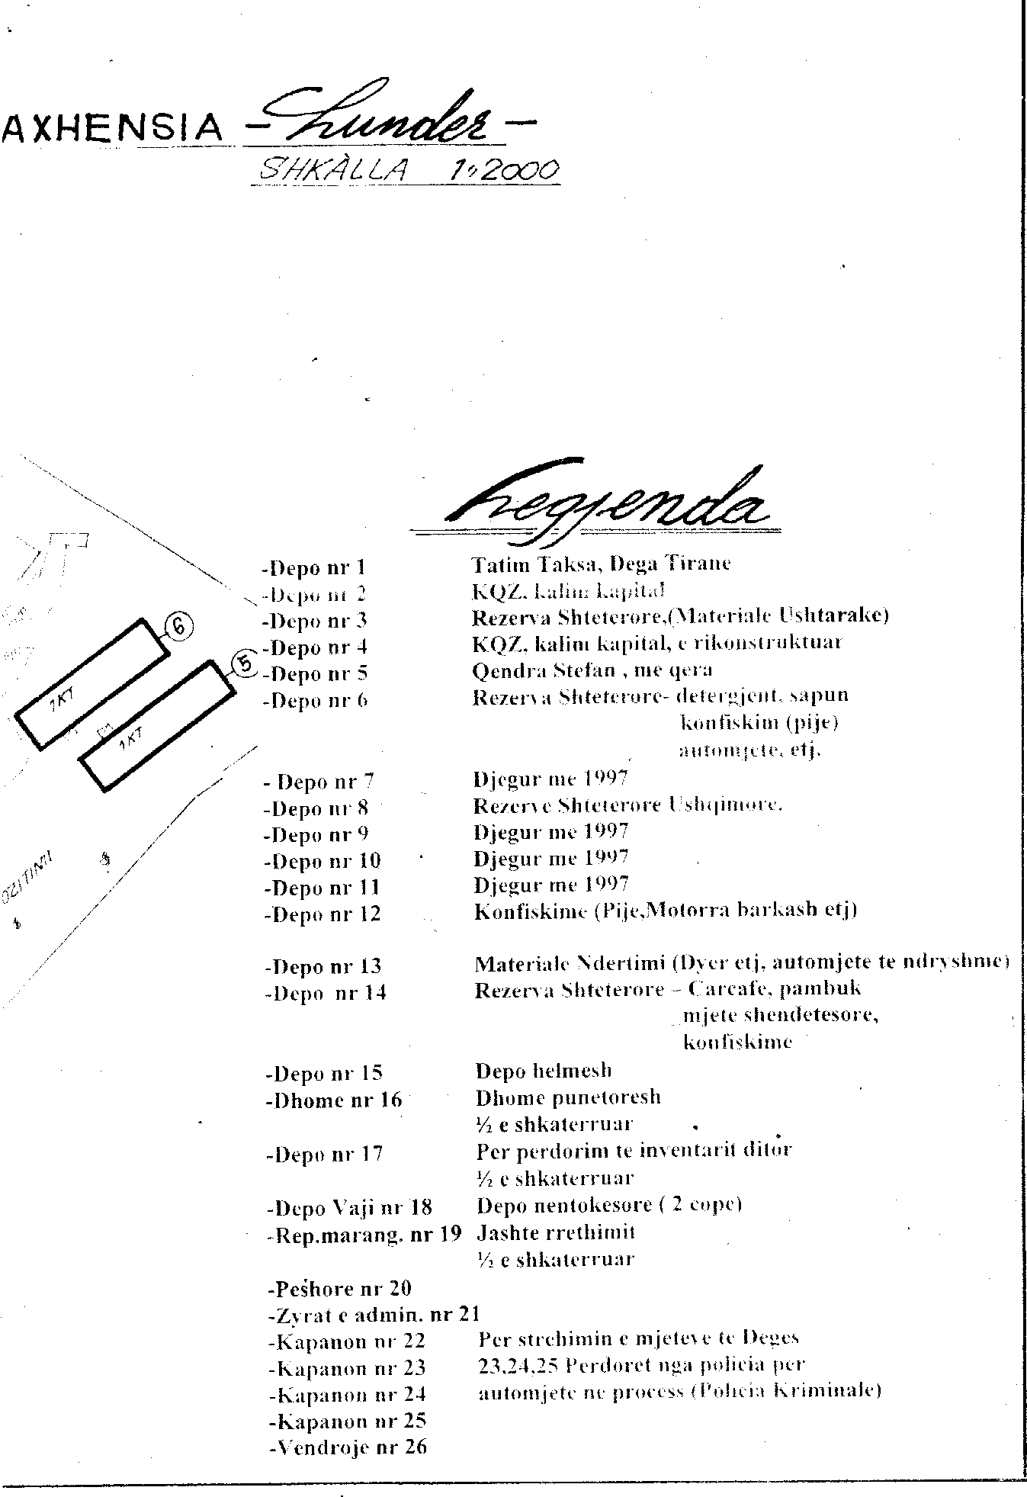

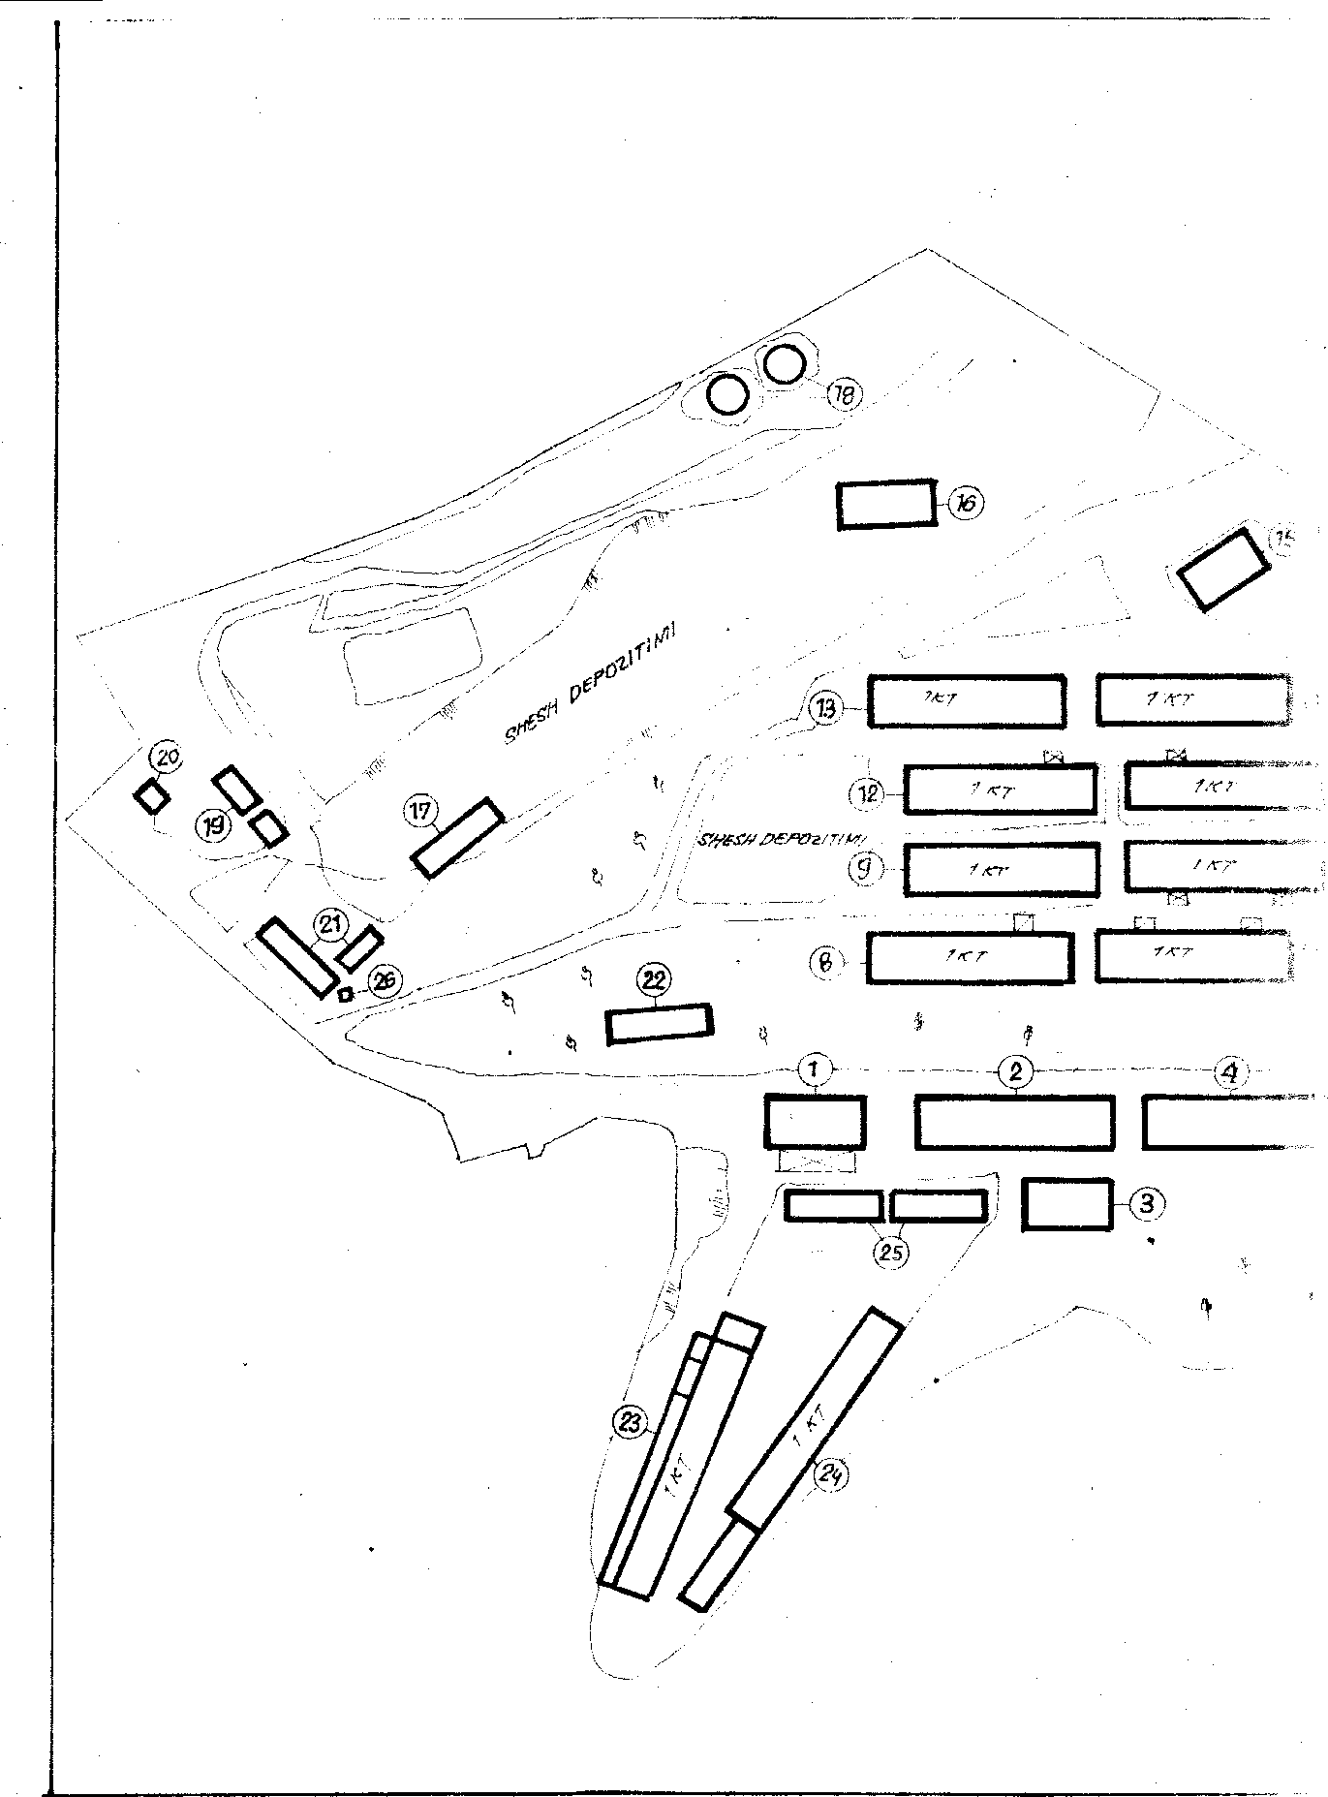

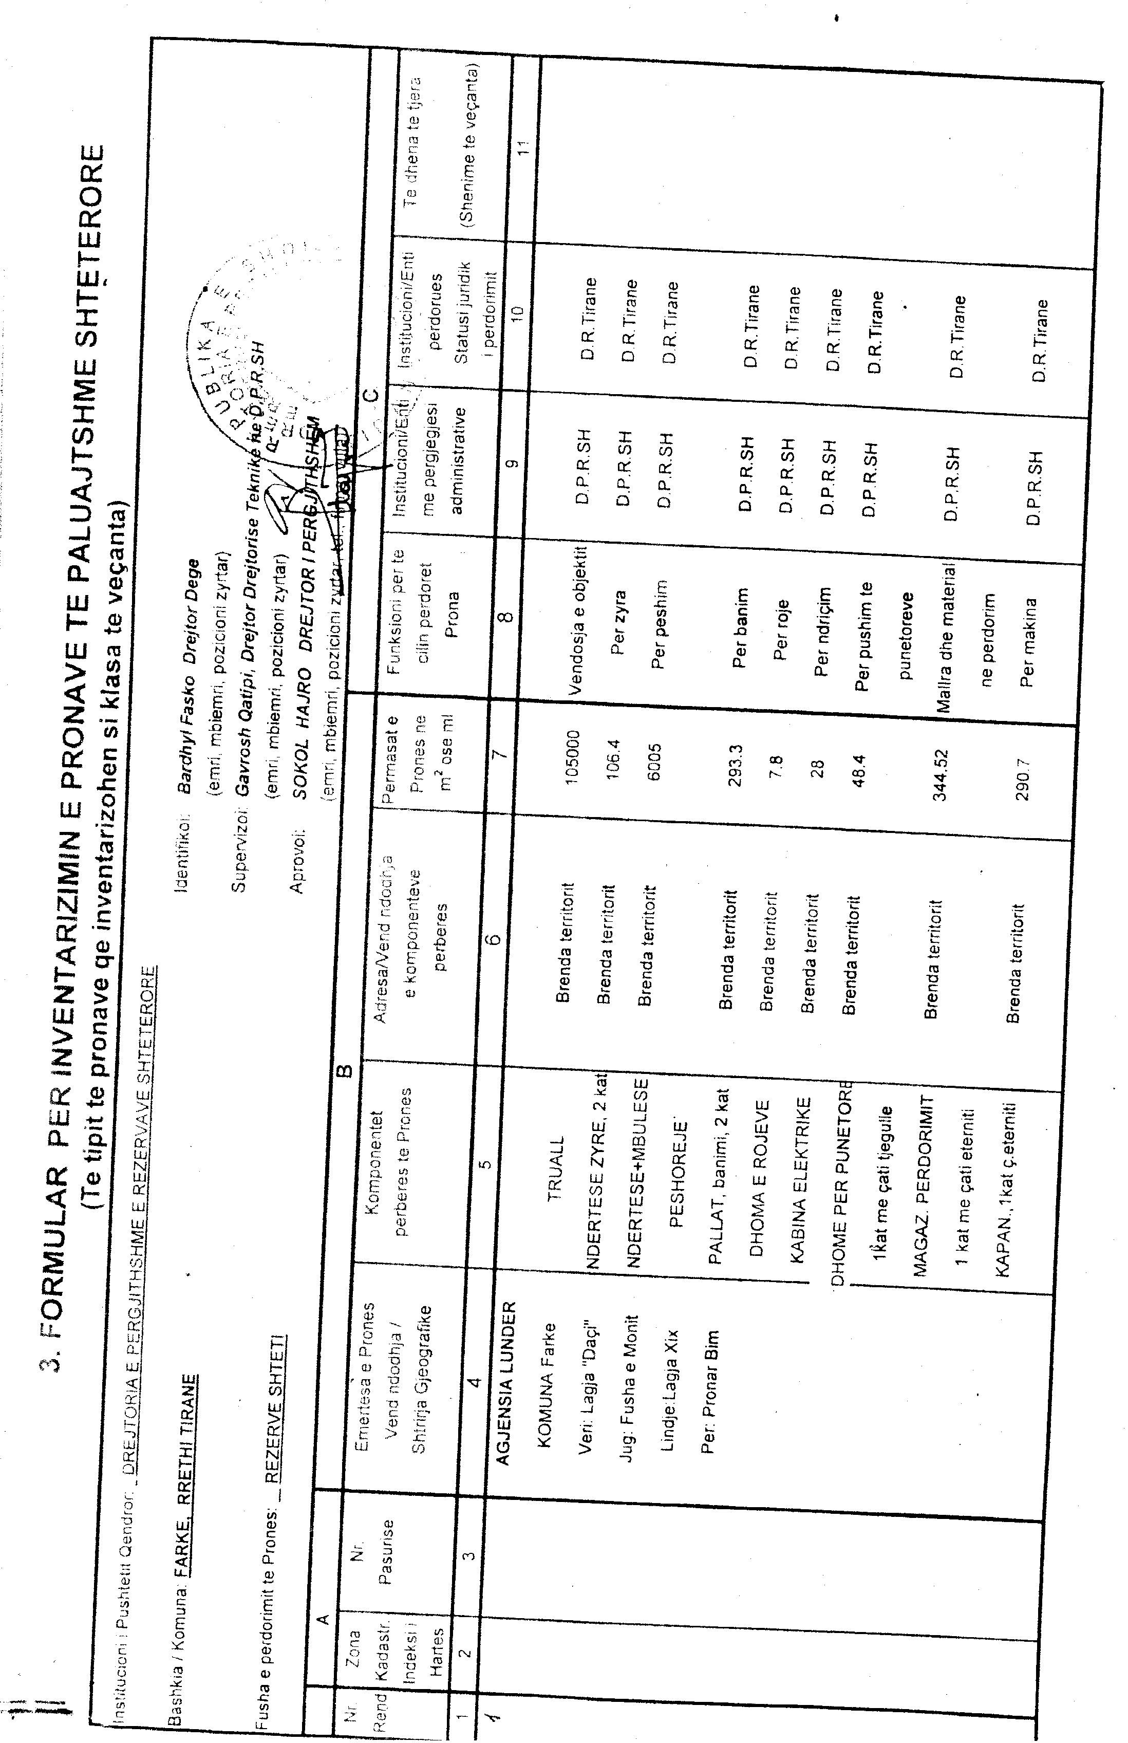
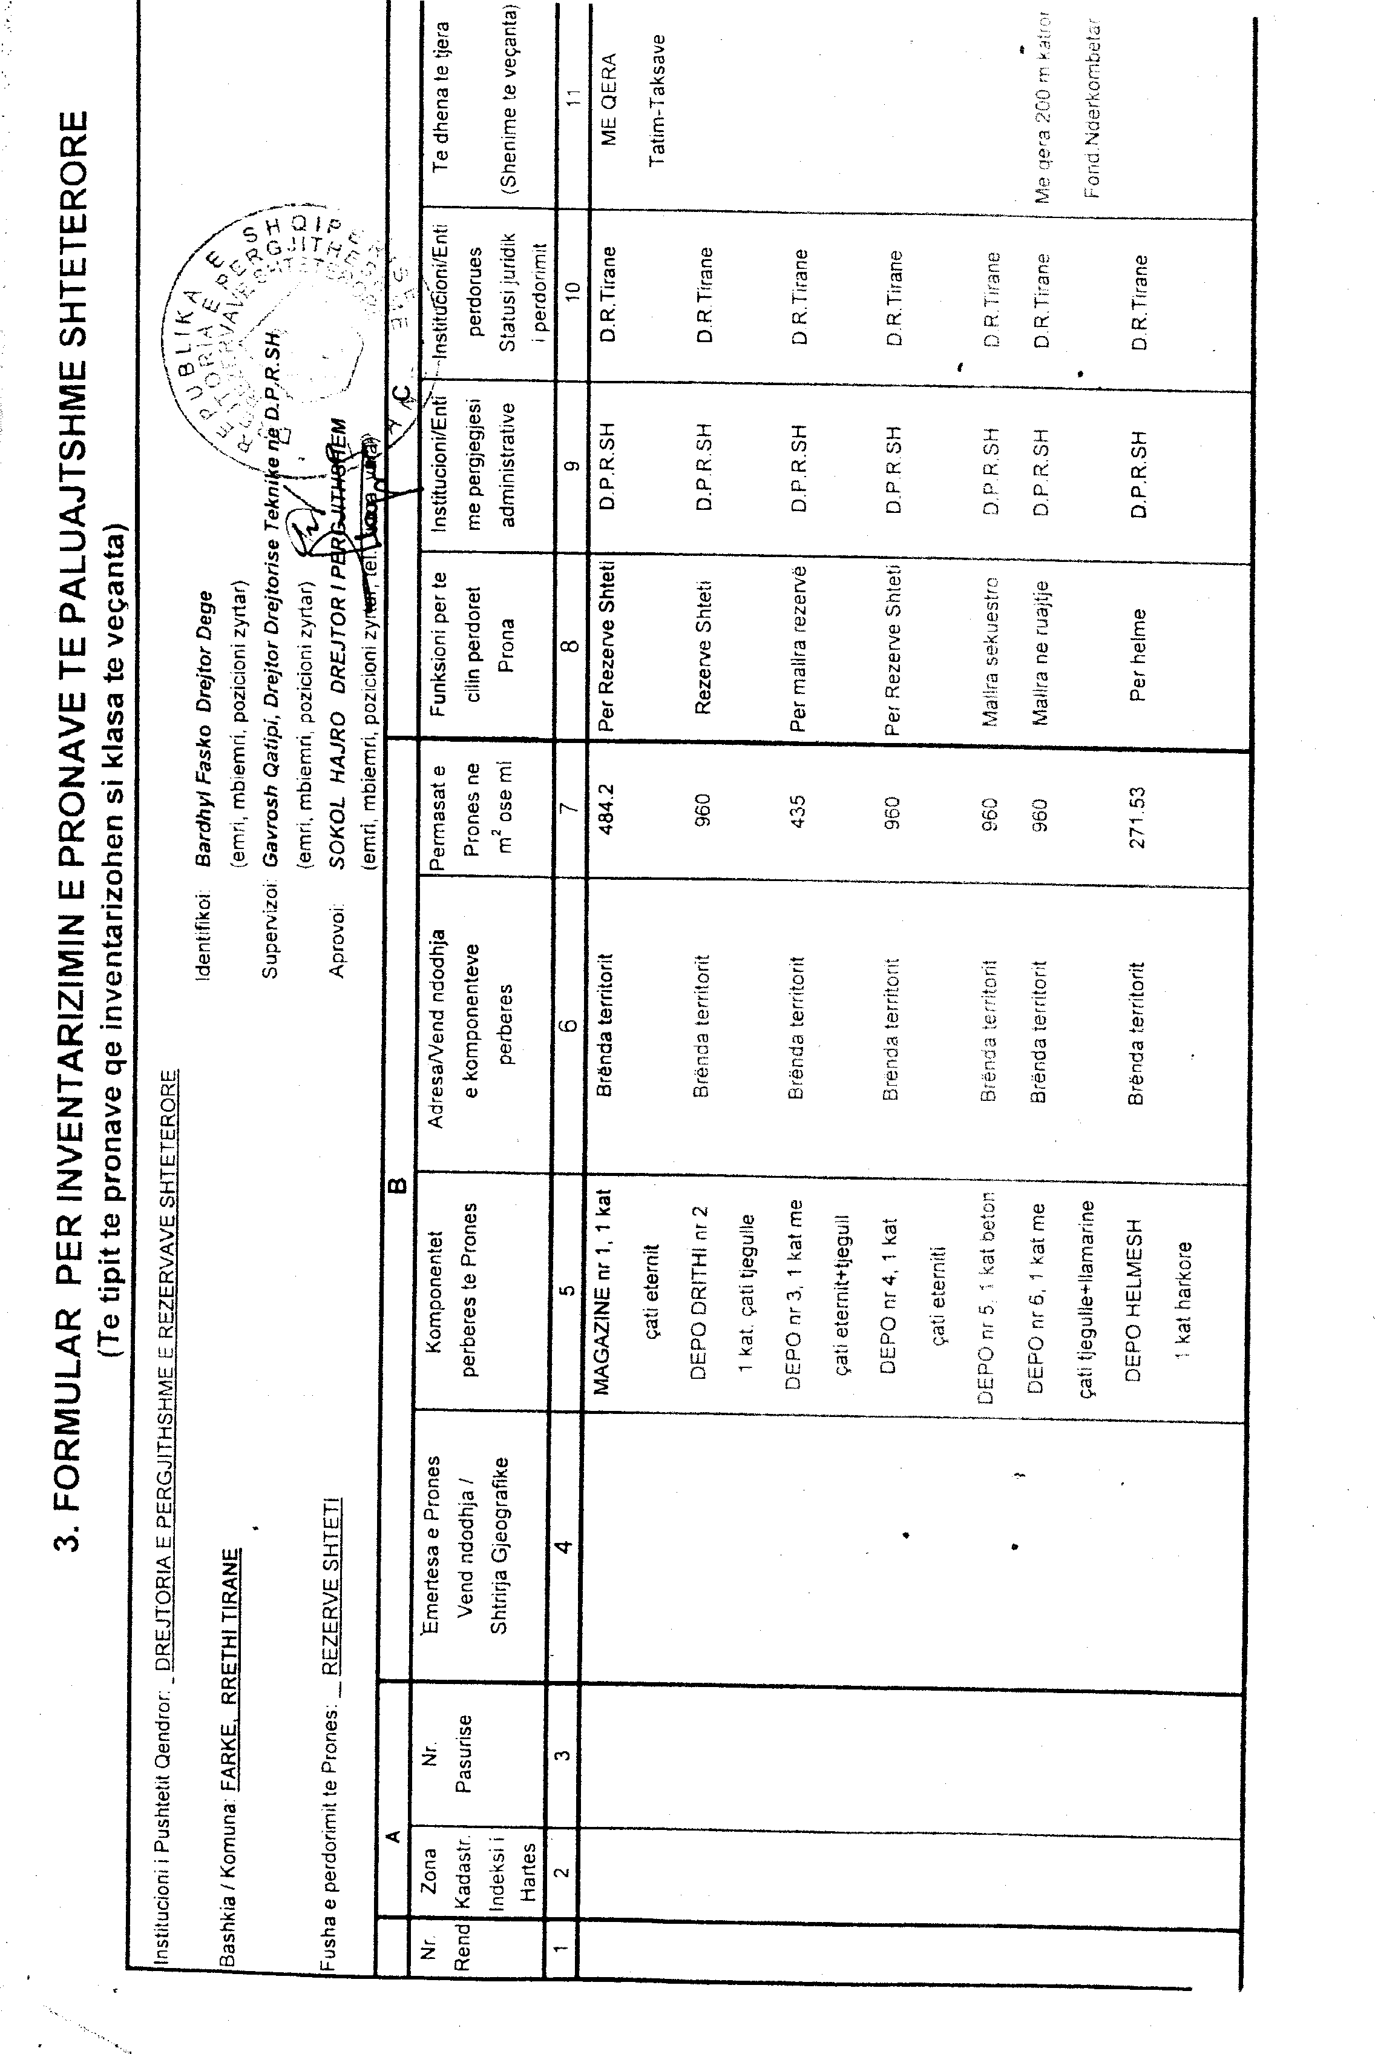

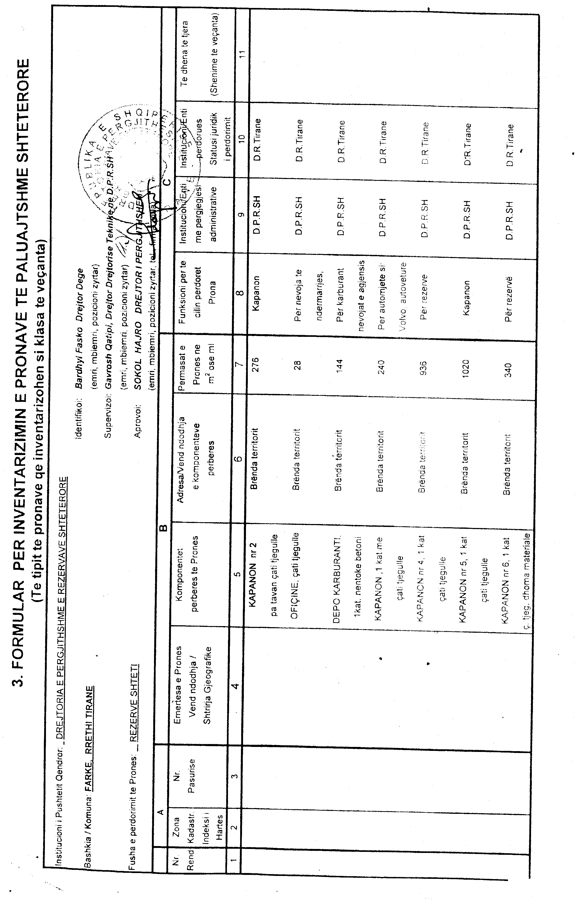
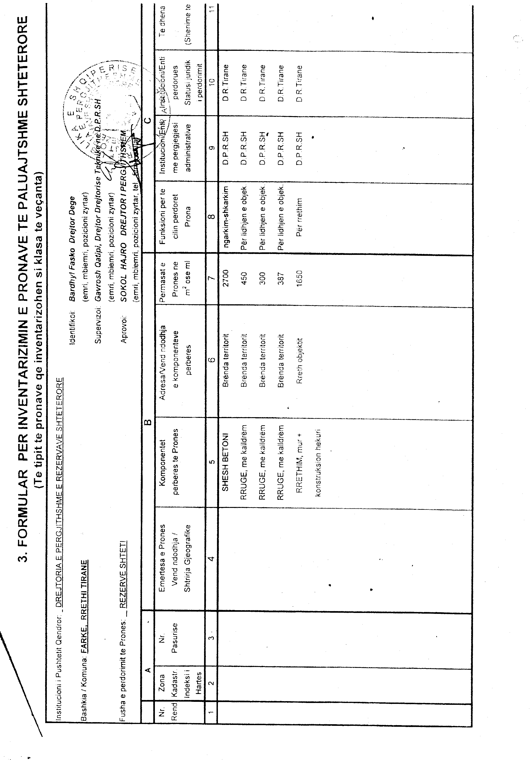

VENDIM

Nr.724, datë 30.10.2007

PËR MIRATIMIN E KONTRATËS SË KONCESIONIT TË FORMËS “BOT” NDËRMJET MINISTRISË SË EKONOMISË, TREGTISË DHE ENERGJETIKËS DHE SHOQËRISË “BLE-KLO-AR” SHPK PËR NDËRTIMIN E HIDROCENTRALIT “TERVOL”

Në mbështetje të nenit 100 të Kushtetutës dhe të neneve 21, pika 4 e 27 të ligjit nr.9663, datë 18.12.2006 “Për koncesionet”, me propozimin e Ministrit të Ekonomisë, Tregtisë dhe Energjetikës, Këshilli i Ministrave

VENDOSI:

1. Miratimin e kontratës së koncesionit të formës “BOT” (ndërtim, operim dhe transferim) ndërmjet Ministrisë së Ekonomisë, Tregtisë dhe Energjetikës dhe shoqërisë “Ble-Klo-Ar” sh.p.k. për ndërtimin e hidrocentralit “Tervol”, sipas tekstit dhe anekseve, që i bashkëlidhen këtij vendimi.
2. Ngarkohet Ministria e Ekonomisë, Tregtisë dhe Energjetikës për zbatimin e këtij vendimi.
Ky vendim hyn në fuqi pas botimit në Fletoren Zyrtare.

KRYEMINISTRI
Sali Berisha

REPUBLIKA E SHQIPËRISË
ZYRA E NOTERISË TIRANË
NR._____________Rep.
NR._____________Kol.

KONTRATË KONCESIONI

E FORMËS “BOT” (NDËRTIM-OPERIM-TRANSFERIM)

PËR NDËRTIMIN E HIDROCENTRALIT TERVOL

Në Tiranë, më datë________gusht, 2007 (dy mijë e shtatë), u paraqitën para meje notere________________, e regjistruar në Dhomën e Noterisë, Tiranë, me adresë__________, u paraqitën Palët Kontraktuese, si më poshtë:
Ministria e Ekonomisë, Tregtisë dhe Energjetikës, përcaktuar si “Autoritet Kontraktues” me vendimin e Këshillit të Ministrave nr.131, datë 14.3.2007 “Për përcaktimin e autoritetit kontraktues për ndërtimin me koncesion të hidrocentralit “Tervol””, që më poshtë do të quhet i tillë,
z.Kristo Rodi, i biri i Stefanit, i datëlindjes 11.6.1957, madhor dhe me zotësi të plotë juridike për të vepruar, për identitetin e të cilit u sigurova nga letërnjoftimi NF nr.489018
dhe
shoqërisë “Ble-Klo-Ar” sh.p.k., regjistruar si person juridik me vendimin nr.16616, datë 9.1.1997 të Gjykatës së Rrethit, Tiranë, që më poshtë do të quhet “Koncesionari”, përfaqësuar nga administratori z.Feti Mehmeti, i biri i Shaqirit, i datëlindjes 14.1.1950, banues në Tiranë, rruga “A. Ibrahim Dalliu”, nr.68/1, për identitetin e të cilit u sigurova nga pasaporta Z1659817, madhor dhe me zotësi të plotë juridike për të vepruar.

Hyrje

Duke pasur parasysh se Qeveria e Shqipërisë:
1. I ka dhënë një rol prioritar prodhimit, transmetimit dhe shpërndarjes së energjisë elektrike nëpërmjet ndërtimit të hidrocentraleve të reja ose rehabilitimit të hidrocentraleve ekzistuese me anë të procedurave të koncesionit, për përmirësimin e treguesve teknikë dhe ekonomikë të rrjetit elektrik kombëtar;
2. Konsideron ndërtimin e hidrocentraleve si një element të rëndësishëm të politikës së zhvillimit të sektorit të energjisë;
3. Vlerëson formën “BOT” të koncesionit, si një formë koncesioni që bën të mundur stimulimin e investitorëve privatë për ndërtimin e hidrocentraleve të reja me anën e kapitalit privat;
4. Është e angazhuar për krijimin dhe zhvillimin e tregut të brendshëm të energjisë elektrike brenda vendit;
5. Mirëpret investitorët, vendas ose të huaj, në ndërtimin e kapaciteteve të reja prodhuese të energjisë elektrike.
5.1 Legjislacioni në fuqi rregullon dhënien me koncesion të hidrocentraleve dhe me vendimin e Këshillit të Ministrave nr.131, datë 14.3.2007 “Për përcaktimin e autoritetit kontraktues për ndërtimin me koncesion të hidrocentralit “Tervol””, autorizohet Ministria e Ekonomisë, Tregtisë dhe Energjetikës për negocimin dhe nënshkrimin e kontratës së koncesionit.
Koncesionari:
1. Është i interesuar të investojë në ndërtimin e hidrocentralit “Tervol” në komunën Pishaj, rrethi i Gramshit, me qëllim prodhimin e energjisë elektrike dhe rritjen e sigurisë së furnizimit me energji elektrike të zonës.
2. Shoqëria “Ble-Klo-Ar” sh.p.k. zotëron kapacitetet e nevojshme tekniko-financiare, për të realizuar projektin e miratuar, sipas objektit të kësaj marrëveshjeje.
3. Ka kryer studimin tekniko-ekonomik dhe mjedisor për ndërtimin dhe shfrytëzimin e hidrocentralit “Tervol”, objekt i këtij koncesioni.
4. Zotëron aftësitë drejtuese, financiare dhe teknike të kërkuara, si dhe aftësitë për të plotësuar këtë iniciativë në përputhje me standardet ndërkombëtare.

Neni 1
Përkufizime

Kudo që në këtë Marrëveshje përdoren termat e mëposhtëm, ato do të kenë kuptimet përkatëse, si më poshtë vijon:
1.1 Marrëveshja e koncesionit: Kjo marrëveshje dhe anekset 1 dhe 2 bashkëlidhur.
1.2 Autoriteti Kontraktues: Ministria e Ekonomisë, Tregtisë dhe Energjetikës.
1.3 Koncesionari: Shoqëria “Ble-Klo-Ar” sh.p.k., me seli në qytetin e Elbasanit.
1.4 Hidrocentral: Tërësia e objekteve që shërbejnë për prodhimin e energjisë elektrike, ku përfshihen vepra e marrjes, kanali i devijimit, baseni i presionit, tubacioni që dërgon ujin në turbinë, ndërtesa e centralit së bashku me makineritë dhe pajisjet e instaluara në të, që në rastin konkret është hidrocentrali “Tervol”, komuna Pishaj, rrethi Gramsh, me fuqi të instaluar 10 000 kW dhe prodhim të energjisë elektrike rreth 40 000 000 kWh, së bashku me të gjitha objektet që përmenden më sipër.
1.5 Kontratat: Të gjitha kontratat e nënshkruara nga Koncesionari me sipërmarrësit, për realizimin e punimeve.
1.6 Licencë: Është akti administrativ, që lëshohet nga autoriteti përkatës publik për të ushtruar një veprimtari, bazuar në kritere objektive të kualifikimit.
1.7 Tarifa koncesionare: Sasia e energjisë elektrike që i ofrohet pa pagesë shtetit.

Neni 2
Objekti i koncesionit

Objekti i kësaj kontrate koncesioni është:
Ndërtimi, operimi dhe transferimi i hidrocentralit tek Autoriteti Kontraktues, konform termave dhe kushteve të kësaj kontrate.

Neni 3
Periudha e koncesionit

Autoriteti Kontraktues i jep Koncesionarit me koncesion ndërtimin e hidrocentralit “Tervol”, për një periudhë 35-vjeçare sipas shkronjës “b” të nenit 27 të ligjit nr.9663, datë 18.6.2006 “Për koncesionet”. Kjo periudhë do të fillojë nga hyrja në fuqi e kësaj kontrate.

Neni 4
Të drejtat dhe detyrimet e Autoritetit Kontraktues

Autoriteti Kontraktues merr përsipër detyrimet e mëposhtme:
4.1 Të asistojë pranë çdo institucioni shtetëror dhe organi vendor, kur është e nevojshme, për marrjen e licencave dhe të lejeve të nevojshme për koncesion.
4.2 Të miratojë projektin e zbatimit të hidrocentralit, të përgatitur nga vetë Koncesionari. Koha e nevojshme për miratimin e projektit të zbatimit nuk bën pjesë në grafikun e punimeve të parashikuara në aneksin 2, bashkëlidhur.
4.3 Të kontrollojë rregullisht ecurinë e kontratës, sipas kushteve të përcaktuara në të.
4.4 Të garantojë blerjen e prodhimit të energjisë elektrike nga shoqëria KESH sh.a. për 15 vitet e para të prodhimit të energjisë elektrike.

Neni 5
Detyrimet dhe të drejtat e Koncesionarit

Koncesionari është i detyruar të zbatojë projektin dhe objektin e kontratës konform termave dhe kushteve të saj.
Veçanërisht Koncesionari duhet që:
5.1 Brenda 30 (tridhjetë) ditëve nga hyrja në fuqi e kontratës së koncesionit, Koncesionari të formojë shoqërinë koncesionare, që do të ketë si objekt të veprimtarisë së saj ndërtimin, operimin dhe transferimin e hidrocentralit tek Autoriteti Kontraktues. Shoqëria do t’u nënshtrohet të gjitha dispozitave ligjore, që rregullojnë veprimtarinë e shoqërive tregtare në Shqipëri, si dhe në rast transferimi të aksioneve apo pjesëve të kapitalit të saj te të tretët, duhet të marrë pëlqimin e Autoritetit Kontraktues.
5.2 Të fillojë punën brenda 30 ditëve nga data e miratimit të projektit të zbatimit.
5.3 Të zbatojë punimet dhe planin e investimit sipas aneksit nr.1, bashkëlidhur kontratës.
5.4 Të respektojë të gjitha dispozitat ligjore shqiptare që rregullojnë veprimtarinë e shoqërisë koncesionare.
5.5 Të marrë masa me qëllim që çdo investim të jetë sipas afateve në këtë kontratë dhe me cilësinë e kërkuar.
5.6 Të administrojë projektin për periudhën e koncesionit.
5.7 Të përballojë të gjitha shpenzimet, që lidhen me dëmet që eventualisht mund t’u shkaktohen palëve të treta.
5.8 Të mbajë të informuar Autoritetin Kontraktues për çdo rrethanë që mund të ketë ndikim në ecurinë e projektit.
5.9 Në veprimtarinë e tij të zbatojë legjislacionin shqiptar në fuqi.

Të marrë masa për të garantuar kushtet teknike për punëtorët dhe të tretët, për të shmangur dëmet ndaj pronës publike dhe private, të respektojë legjislacionin në fuqi për të parandaluar çdo dëm e fatkeqësi në punë.
5.10 Koncesionari detyrohet të paguajë të gjitha shpenzimet për publikimet e bëra, si dhe ato noteriale.
5.11 Të paraqesë pranë Autoriteti Kontraktues projektin e zbatimit, sipas grafikut të punimeve, aneksi 1, bashkëlidhur.
5.12 Të zbatojë projektin për ndërtimin e HEC-it “Tervol” me fuqi të vendosur prej 10 MW.

Neni 6
Vlerësimi i investimeve

Mbi bazën e të dhënave të projektit, investimet që duhet të kryhen nga Koncesionari janë me vlerën totale prej 325 800 167 (treqind e njëzet e pesë milionë e tetëqind mijë e njëqind e gjashtëdhjetë e shtatë) lekë, nga të cilat 145 733 368 (njëqind e dyzet e pesë milionë e shtatëqind e tridhjetë e tre mijë e treqind e gjashtëdhjetë e tetë) lekë do të investohen në makineri e pajisje.
Vlerësimi i mësipërm mund të pësojë ndryshime të mundshme, me marrëveshje ndërmjet palëve:
- pas variantit përfundimtar të projektzbatimit;
- në çdo kohë gjatë zbatimit të projektit në ndërtimin e veprës, sipas efektivitetit të ofertave.
Vlera e ndryshuar e investimit mund të jetë më e madhe se 325 800 167 (treqind e njëzet e pesë milionë e tetëqind mijë e njëqind e gjashtëdhjetë e shtatë) lekë, por jo më e vogël se 309 510 158.65 (treqind e nëntë milionë e pesëqind e dhjetë mijë e njëqind e pesëdhjetë e tetë pikë gjashtëdhjetë e pesë) lekë, që përfaqëson një ndryshim të investimit në vlerën 5% të investimit total të parashikuar.

Neni 7
Programi i punimeve

Koncesionari merr përsipër të zbatojë programin e mëposhtëm të punimeve:
7.1 Koncesionari merr përsipër ta vërë në punë hidrocentralin brenda 15 (pesëmbëdhjetë) muajve nga hyrja në fuqi e kontratës, sipas aneksit nr.2, bashkëlidhur kësaj kontrate.
7.2 Këto afate mund të ndryshohen me marrëveshje ndërmjet Autoritetit Kontraktues dhe Koncesionarit, nëse marrja e lejeve nga institucionet përkatëse është vonuar përtej kohës së rregullt procedurale për marrjen e tyre.
Neni 8
Zgjidhja e kontratës së koncesionit

8.1 Autoriteti Kontraktues ka të drejtë të prishë kontratën e koncesionit në mënyrë të njëanshme:
a) kur Koncesionari nuk fillon punën për 6 muaj nga data e miratimit të projektit të zbatimit;
b) në rast të mosrealizimit të fuqisë së vendosur mbi 15% të saj, sipas projektit të propozuar nga Koncesionari;
c) kur Koncesionari kryen transferimin ose shitjen e kuotave pa miratim të Autoritetit Kontraktues.
8.2 Kur nga ana e Autoritetit Kontraktues provohet se gjatë periudhës së koncesionit ka shkelje të ndonjë prej pikave të përmendura në këtë kontratë, ai menjëherë ia bën të njohura këto shkelje Koncesionarit, duke pritur për një periudhë 30-ditore përgjigjen e tij, me argumentet përkatëse. Në rast mbarimi të këtij afati dhe Koncesionari nuk sjell përgjigje, Autoriteti Kontraktues ka të drejtë ta zgjidhë kontratën.

8.3 Në rastet kur Autoriteti Kontraktues zgjidh kontratën në mënyrë të njëanshme (pika 1 e këtij neni), ai ka të drejtë të marrë vlerën e garancisë së kontratës. Autoriteti Kontraktues ka të drejtë të marrë përsipër, përkohësisht, administrimin e HEC-it, për sigurimin e një shërbimi të efektshëm dhe të pandërprerë dhe, në rastin e dështimit nga Koncesionari të përmbushë detyrimet e tij kontraktuale dhe të dështimit të tij, për të rregulluar shkeljen e kontratës.
8.4 Secila palë, ka të drejtë ta zgjidhë kontratën:
a) kur përmbushja e detyrimeve bëhet e pamundur, për shkak të rrethanave që kanë qenë jashtë kontrollit të arsyeshëm të secilës palë;
b) kur ka shkelje serioze nga pala tjetër e kur kjo palë nuk mund ta korrigjojë këtë shkelje brenda afatit kohor dhe sipas mënyrës së parashikuar në kontratën e koncesionit.
8.5 Palët kanë të drejtë ta zgjidhin kontratën e koncesionit me pëlqim të dyanshëm.

Neni 9
Kontratat

Me qëllim që të realizohet objekti i koncesionit, Koncesionari ka të drejtë të lidhë kontrata sipërmarrjeje.
Në të gjitha kontratat e sipërmarrjes, ose nënkontraktorët, Koncesionari është i detyruar të respektojë kushtet e kësaj kontrate.
Pavarësisht nga kontratat e mësipërme, përgjegjës para Autoritetit Kontraktues për zbatimin e rregullt të këtyre kontratave mbetet gjithmonë Koncesionari.
Me përjashtim të të drejtave dhe detyrave që i jepen Autoritetit Kontraktues në këtë kontratë, Autoriteti Kontraktues nuk do të marrë përsipër asnjë detyrim kundrejt sipërmarrësve, furnizuesve dhe të tretëve.
Koncesionari nuk ka të drejtë ta japë kontratën e Koncesionit me nënkoncesion.

Neni 10
Garancitë

Koncesionari duhet të garantojë, për llogari të Autoritetit Kontraktues, (sipas formularit të paraqitur në dokumentet e tenderit) para firmosjes së kontratës, një shumë të barabartë me 10% të vlerës totale të investimit prej 325 800 167 (treqind e njëzet e pesë milionë e tetëqind mijë e njëqind e gjashtëdhjetë e shtatë) lekë.
Koncesionarit i lejohet të çngurtësojë këtë vlerë, vetëm pasi të ketë marrë konfirmimin nga Autoriteti Kontraktues, brenda 30 ditëve nga realizimi i investimit dhe kryerja e testimit të veprës.

Neni 11
Sigurimet

Koncesionari do të sigurojë objektin gjatë gjithë periudhës së koncesionit dhe do të dorëzojë pranë Autoritetit Kontraktues një kopje të tij çdo vit.
Në rast se objekti i siguruar shkatërrohet ose dëmtohet për shkak të rreziqeve ndaj të cilave është siguruar, zhdëmtimet në para të marra nga Koncesionari do të përdoren për të rindërtuar, riparuar, risistemuar dhe për të rikthyer objektin në gjendjen funksionale të paradëmtimit apo më mirë.
Kontraktori duhet të sigurohet për përgjegjësinë për dëme materiale dhe dëmtime trupore që mund t’u shkaktohen palëve të treta si rrjedhojë e kryerjes së punimeve të ndërtimit/montimit, si dhe gjatë funksionimit të tij.
Sigurimi do të kryhet për kufij përgjegjësie jo më të ulët se 200 000 (dyqind mijë) euro për çdo ngjarje dhe 500 000 (pesëqind mijë) euro në vit. Pjesa e zbritshme nuk mund të jetë më e lartë se 1000 (një mijë) euro për çdo ngjarje dhe 2000 (dy mijë) euro në vit.
Autoriteti Kontraktues do të shënohet si i bashkësiguruar në të gjitha kontratat e sigurimit.

Neni 12
Kontrolli, raportimi, inspektimet dhe mbikëqyrja e përgjithshme

Autoriteti Kontraktues ka të drejtë ta kontrollojë Koncesionarin gjatë gjithë periudhës së koncesionit.
Koncesionari është i detyruar që çdo muaj të raportojë me shkrim pranë Autoritetit Kontraktues, realizimin e programit të investimeve në vlerë dhe në natyrë dhe më pas prodhimin e energjisë elektrike.
Autoriteti Kontraktues ruan të drejtën që gjatë periudhës së koncesionit, nëpërmjet të autorizuarve të tij, të kontrollojë objektin për të vërtetuar, nëse rregullat e koncesionit po kryhen sipas kushteve të përcaktuara në këtë kontratë.
Autoriteti Kontraktues, mund të ushtrojë një mbikëqyrje të përgjithshme gjatë realizimit dhe vënies në punë, me synim që të verifikojë se ecuria e punimeve, ashtu si cilësia dhe konformiteti të jenë në përputhje me programin e përgjithshëm të realizimit dhe dokumentacionit të projektit.
Në rast të shkeljeve të kontratës, konstatuar gjatë kontrollit të përgjithshëm, Koncesionari do të njoftohet me shkrim për masat që do të merren dhe detyrat që do t’i lihen, si dhe mënyrën dhe afatet e zbatimit të tyre.

Neni 13
Tarifa koncesionare dhe vlera e riinvestimit

a) Tarifa koncesionare
Tarifa koncesionare është 3% e energjisë së prodhuar. Autoriteti Kontraktues ka të drejtë ta shesë këtë sasi energjie për llogari të tij.
b) Vlera e riinvestimit
Vlera e riinvestimit është 50% e vlerës së investimit për makineritë dhe pajisjet. Kjo vlerë do të investohet çdo 15 vjet dhe do të aktualizohet sipas indeksit të inflacionit.

Neni 14
Legjislacioni i zbatueshëm

Zbatimi dhe interpretimi i kësaj kontrate koncesioni do të bazohet në legjislacionin shqiptar në fuqi.

Neni 15
Forca madhore

Konsiderohen ngjarje të forcës madhore katastrofat e natyrës, përmbytjet, tërmetet, lufta dhe ndërhyrja e palëve të treta që kanë fuqinë e ligjit dhe çdo ngjarje e barabartë që mund të ndikojë në objektin e kësaj kontrate, duke bërë të pamundur përmbushjen e detyrimeve reciproke të marrëveshjes, që kanë të bëjnë me vullnetin e palëve.
Gjatë zbatimit të kontratës, në rast se verifikohen vonesa të mundshme ose mosrespektime të detyrimeve të palëve, për shkak të ngjarjeve të forcës madhore, ato nuk mund të jenë shkak për kërkesa reciproke për zhdëmtim.
Në këtë rast, kur një detyrim i kësaj kontrate do të prishet ose do të hiqet si rezultat i forcës madhore, pala e dëmtuar është e detyruar ta njoftojë me shkrim palën tjetër, brenda 15 ditëve, duke i treguar dhe arsyetuar shtyrjen e punimeve ose braktisjen e tyre, si dhe masat që do të merren për të parandaluar pasojat.
Kufijtë e ndërprerjes së punës dhe të shtyrjes në kohë të punimeve, do të përcaktohen nga palët në një procesverbal të ngjarjes.

Neni 16
Hyrja në fuqi e kontratës së koncesionit

Kontrata e koncesionit do të hyjë në fuqi, pasi të jetë miratuar nga Këshilli i Ministrave i Republikës së Shqipërisë, në përputhje me ligjin nr.9663, datë 18.12.2006 “Për koncesionet”.

Neni 17
Zgjidhja e mosmarrëveshjeve

Problemet ose mosmarrëveshjet ndërmjet palëve që kanë lidhje me zbatimin dhe interpretimin e kësaj kontrate koncesioni, nuk do të anulojnë detyrimet e palëve sipas kësaj kontrate.
Palët janë të angazhuara ta zgjidhin çdo mosmarrëveshje, duke u bazuar në vullnetin e mirë.
Në të kundërt, çdo mosmarrëveshje që lidhet me këtë kontratë koncesioni, do të zgjidhet përfundimisht nga Gjykata e Rrethit Gjyqësor, Tiranë.

Neni 18
Sanksionet

Mosrespektimi i afateve dhe kushteve të kësaj kontrate, në përfundim të periudhës 15-mujore penalizon Koncesionarin, si më poshtë:
18.1 Për shkelje të afatit të ndërtimit 0,05% në ditë të vlerës së investimeve të munguara.
18.2 Për moskryerje të investimeve në vlerën e marrë përsipër në konkurrim, Koncesionari penalizohet me 10% të vlerës së investimeve të parealizuara.
18.3 Për çdo ditë vonesë për fillimin e punimeve penalizohet me 10 000 lekë.
18.4 Në rast mosrealizimi, për faj të Koncesionarit, të prodhimit të energjisë elektrike prej 40 milionësh KWh/vit, Koncesionari penalizohet me 5% të vlerës së prodhimit të parealizuar për periudhën raportuese.
18.5 Për mosrealizim deri në 10% e fuqisë së vendosur, sipas projektit të propozuar nga Koncesionari, ai do të penalizohet me 5% të vlerës së prodhimit të energjisë elektrike të munguar, si pasojë e zvogëlimit të fuqisë së instaluar.
18.6 Nëse mosrealizimi i fuqisë së vendosur është më shumë se 10% e fuqisë së vendosur, sipas projektit të propozuar nga Koncesionari, Autoriteti Kontraktues ka të drejtë ta prishë kontratën në mënyrë të njëanshme.

Neni 19
Bashkëpunimi ndërmjet Autoritetit Kontraktues dhe Koncesionarit

Autoriteti Kontraktues dhe Koncesionari janë zotuar të bashkëpunojnë në mënyrë që të garantojnë realizimin e plotë të projektit.
Përveç rasteve kur bien dakord me shkrim për ndonjë formë tjetër, korrespondenca do të dërgohet me letër me postë, telegram ose fax, në adresat e mëposhtme.
Për çdo ndihmë që do t’i kërkohet Autoritetit Kontraktues nga Koncesionari, ky i fundit detyrohet ta paraqesë kërkesën me shkrim për çka kërkon në zbatim të detyrimeve të kësaj kontrate.

Neni 20
Transferimi i aseteve

Me mbarimin e marrëveshjes koncesionare, qoftë si përfundim i afatit të zakonshëm ose si një mbarim i parakohshëm i saj, asetet e koncesioneve, përfshirë çdo ndërtesë apo impiant të ndërtuar nga Koncesionari në kantierin e koncesionit, do t’i transferohet Autoritetit Kontraktues, pa shpërblim apo detyrim shtesë, subjekt i termave dhe i kushteve të marrëveshjes koncesionare. Autoriteti Kontraktues ka të drejtën, por jo detyrimin, të ndërhyjë në çdo kontratë të koncesionarit.

Neni 21
Regjistrimi i kësaj kontrate

Brenda 30 ditëve nga hyrja në fuqi e saj, kontrata duhet të regjistrohet në regjistrin e pasurive të paluajtshme.

AUTORITETI KONTRAKTUES KONCESIONARI
Ministria e Ekonomisë, Tregtisë dhe Shoqëria “Ble-Klo-Ar” sh.p.k.
Energjetikës
Përfaqësuar me autorizimin nr.1812/4 Përfaqësuar nga
datë 2.8.2007 të Ministrit të Ekonomisë z.Feti Mehmeti
Tregtisë dhe Energjetikës,
Drejtor i Drejtorisë së Përgjithshme Rregullatore
Nga z.Kristo Rodi

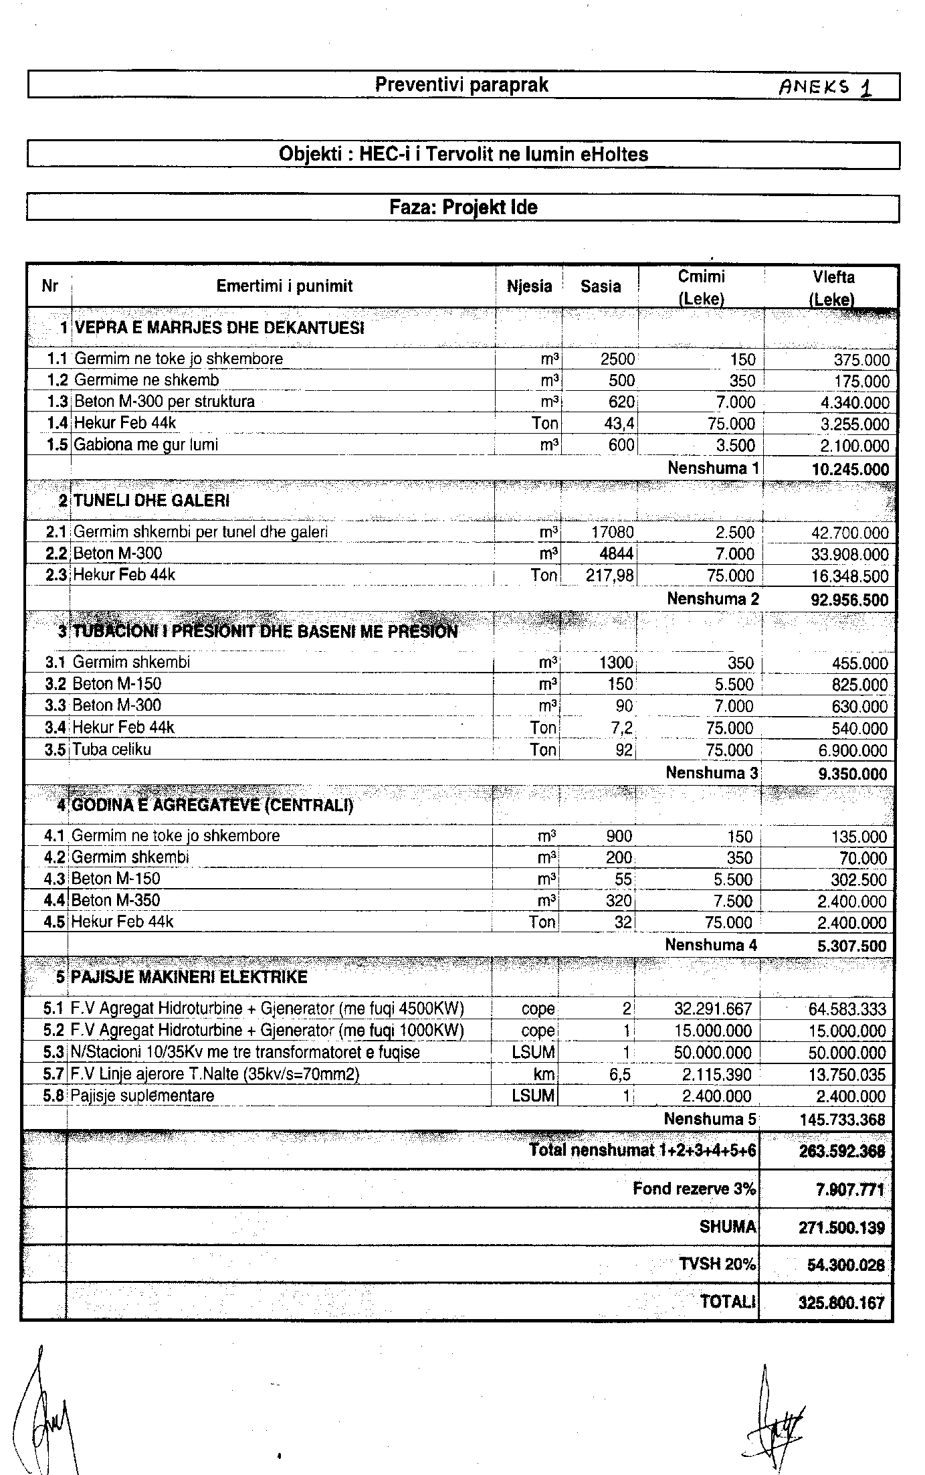

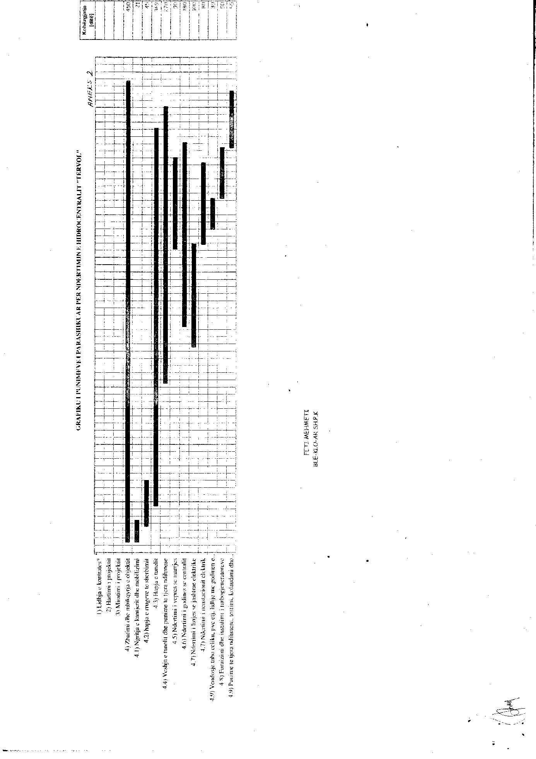

VENDIM

Nr.726, datë 13.11.2007

PëR HAPJEN, KUOTAT E PRANIMIT DHE TARIFAT E SHKOLLIMIT Të FILIALIT Të FAKULTETIT Të EKONOMISë, Të UNIVERSITETIT Të TIRANëS, Në PROGRAMIN E STUDIMIT ADMINISTRIM-BIZNES, Në QYTETIN E KUKëSIT

Në mbështetje të nenit 100 të Kushtetutës dhe të neneve 11 pika 2, 33 pika 3 dhe 75 të ligjit nr.9741, datë 21.5.2007 “Për arsimin e lartë në Republikën e Shqipërisë”, të ndryshuar, me propozimin e Ministrit të Arsimit dhe Shkencës, Këshilli i Ministrave

VENDOSI:

1. Hapjen e filialit të Fakultetit të Ekonomisë të Universitetit të Tiranës, në programin e studimit adminstrim-biznes, në qytetin e Kukësit, me këto të dhëna:
a) Forma e studimit, me kohë të plotë;
b) Programi i studimit është programi i ciklit të parë;
c) Programi i studimit mbyllet me provim formimi ose me mbrojtje diplome, në profilet: “Administrim publik”, “Menaxhim biznesi”, “Menazher marketingu”dhe “Menaxher turizmi”.
2. Kuotat e pranimeve, në filialin e Fakultetit të Ekonomisë të Univesitetit të Tiranës, në qytetin e Kukësit, për vitin akademik 2007-2008 të jenë 100.
3. Tarifa vjetore e shkollimit për studentët, që do të regjistrohen në vitin e parë, në vitin akademik 2007-2008, të jetë 15 000 (pesëmbëdhjetë mijë) lekë.
4. Filiali i Fakultetit të Ekonomisë të Universitetit të Tiranës, në qytetin e Kukësit, në programin e studimit administrim-biznes, fillon veprimtarinë mësimore, në vitin akademik 2007-2008.
5. Efektet financiare të përballohen nga buxheti i Universitetit të Tiranës.
6. Ngarkohen Ministria e Arsimit dhe Shkencës dhe Universiteti i Tiranës për zbatimin e këtij vendimi.
Ky vendim hyn në fuqi pas botimit në Fletoren Zyrtare.

KRYEMINISTRI
Sali Berisha

UDHËZIM

Nr.4160, datë 12.9.2006

PËR ZBATIMIN E VENDIMIT TË KËSHILLIT TË MINISTRAVE NR.555, DATË 16.8.2006 “PËR KTHIMIN E FONDEVE FINANCIARE NGA SUBJEKTET QË PËRFITOJNË NGA PËRDORIMI I FONDIT KUNDËRPARTI TË GRANTEVE JAPONEZE, PËR PROJEKTIN “RRITJA E PRODHIMIT USHQIMOR 2KR” DHE PËR NJË NDRYSHIM NË VENDIMET NR.479, DATË 19.7.2001, NR.373, DATË 5.6.2003 DHE NR.114, DATË 25.2.2005 TË KËSHILLIT TË MINISTRAVE”

Në mbështetje të nenit 102, pika 4 të Kushtetutës dhe vendimit të Këshillit të Ministrave nr.555, datë 16.8.2006 “Për kthimin e fondeve financiare nga subjektet që përfitojnë nga përdorimi i fondit kundërparti të granteve japoneze, për projektin “Rritja e prodhimit ushqimor 2KR” dhe për një ndryshim në vendimet nr.479, datë 19.7.2001, nr.373, datë 5.6.2003 dhe nr.114, datë 25.2.2005 të Këshillit të Ministrave”, Ministri i Bujqësisë Ushqimit dhe Mbrojtjes së Konsumatorit dhe Ministri i Financave

UDHËZOJNË:

1. Të gjitha subjektet përfituese, që janë financuar nga njësia e menaxhimit të projektit “Rritja e prodhimit ushqimor 2KR”, për periudhën nga 1999 e në vazhdim, të lidhin kontratë me “Projektin 2KR” për mallrat, pajisjet, linjat teknologjike të agropërpunimit dhe serat me ngrohje.
2. Autorizohet drejtori i “Projektit 2KR”, për lidhjen dhe nënshkrimin e kontratave me subjektet përfituese.
3. Vlera financiare e përfituar për mallrat, pajisjet, linjat teknologjike dhe serat me ngrohje, që janë financuar nga “Non Projekt Grant Aid” dhe përdorimi i fondit kundërparti në kuadër të granteve japoneze, të shlyhen si fonde kundërparti nga subjektet përfituese me këste, pa interes, me vlerën e barasvlefshme në “lekë” të çmimit të blerjes FOB, brenda një afati prej shtatë vjetësh, duke filluar nga data e marrjes në dorëzim. Konvertimi në lekë i çmimit të blerjes FOB të bëhet sipas kursit zyrtar të këmbimit të valutës në lekë, në datën e marrjes në dorëzim të mallrave, pajisjeve, linjave dhe serave me ngrohje.
4. Për mallrat, pajisjet, linjat teknologjike dhe serat me ngrohje, të cilat janë marrë në dorëzim para daljes së këtij udhëzimi, detyrimi të llogaritet në mënyrë proporcionale për periudhën e mbetur nga data e lidhjes së kontratës, duke respektuar pikën 3 të këtij udhëzimi.
5. “Projekti 2KR” lidh kontratë me subjektet përfituese brenda një afati 2-mujor nga data e hyrjes në fuqi të këtij udhëzimi.
6. Diferencat financiare ndërmjet çmimeve CIF dhe FOB, të evidentohen nga projekti “Rritja e prodhimit ushqimor 2KR” në pakësim të fondeve kundërparti.
7. Brenda strukturës organizative të miratuar të sektorit të fondit kundërparti drejtori i projektit ngarkon specialistë të veçantë për monitorimin, menaxhimin e linjave dhe kthimin e fondit kundërparti nga çdo subjekt. Këta specialistë mbajnë dokumentacion të plotë dhe ndjekin punën për shlyerjen e vlerës së përcaktuar të mallrave, pajisjeve, linjave të agropërpunimit dhe serave me ngrohje.
8. “Projekti 2KR”, në bashkëpunim me organet tatimore, ka të drejtë të ushtrojë kontroll teknik e financiar mbi veprimtarinë ekonomike që subjekti kryen, gjendjen teknike etj. për sa kohë që nuk është paguar kësti i fundit.
9. Subjekti përfitues është i detyruar të raportojë e të japë informacion në “Projektin 2KR” për të dhënat që i kërkohen prej tij dhe mban përgjegjësi për saktësinë e tyre.
10. Numri i kësteve për çdo vit kalendarik do të jetë 2-3, gjë që do të pasqyrohet në kontratë.
11. Kuota e arkëtimit të këstit të parë në llogarinë e “Projektit 2KR” të jetë jo më pak se vlera e çdo kësti caktuar sipas pikës 10 të këtij udhëzimi.
Subjekti përfitues mund të bëjë në çdo kohë likuidim të menjëhershëm të disa kësteve, kjo e parashikuar në kontratën ndërmjet palëve.
12. Për rastet e mospagimit në kohë të këstit, subjekti përfitues i mallrave, pajisjeve, linjave të agropërpunimit dhe serave me ngrohje, penalizohet me një kamatëvonesë ditore 1 % të vlerës së këstit të papaguar e llogaritur kjo për çdo ditë punë.
13. Kur subjekti përfitues, pagues i rregullt i kësteve nuk paguan dy këste të radhës të cilat janë të pasqyruara në kontratë, mallrat, pajisjet, linjat e agropërpunimit dhe serat me ngrohje sekuestrohen në përputhje me dispozitat ligjore në fuqi, pa asnjë rimbursim të kësteve të mëparshme.
14. Subjekti përfitues që nuk paguan asnjë këst apo nuk bie dakord ta nënshkruajë kontratën me “Projektin 2KR”, mallrat, pajisjet, linja e agropërpunimit ose serat me ngrohje që ka përfituar sekuestrohet në përputhje me legjislacionin në fuqi. Njëkohësisht ndaj këtyre subjekteve bëhet kallëzim penal pranë prokurorisë.
15. Për pikat 13 dhe 14 të këtij udhëzimi, drejtori i “Projektit 2KR” urdhëron sekuestrimin e mallrave, pajisjeve, linjave të agropërpunimit ose serës me ngrohje. Ky urdhër përbën titull ekzekutiv.

16. Në rast sekuestrimi, organet kompetente bllokojnë veprimtarinë ekonomike të subjektit dhe “Projekti 2KR” planifikon punën për çmontimin e linjës (serës) dhe rishpërndarjen e saj në subjekte të reja përfituese, duke respektuar udhëzimin në fuqi.
17. Kalimi i pronësisë së mallrave, pajisjeve, linjave të agropërpunimit apo serës me ngrohje nga “Projekti 2KR” te subjekti përfitues, bëhet vetëm pasi ky i fundit të ketë likuiduar edhe këstin e fundit në përputhje me kontratën duke shlyer vlerën FOB të linjës apo serës.
Në këtë rast “Projekti 2KR” i kalon pronësinë subjektit përfitues duke e pajisur atë me “Vërtetim pronësie”.
18. Për rastet e patrajtuara nga ky udhëzim, nëse gjykohet për efekt të faktorëve objektive, me propozim të drejtorit të “Projektit 2KR”, Ministri i Bujqësisë, Ushqimit dhe Mbrojtjes së Konsumatorit përcakton mënyrën e zgjidhjes me urdhër të veçantë.
Ky udhëzim hyn në fuqi menjëherë.

MINISTRI I BUJQËSISË, USHQIMIT MINISTRI I FINANCAVE
DHE MBROJTJES SË KONSUMATORIT Ridvan Bode
Jemin Gjana

UDHËZIM

Nr.11/1, datë 31.10.2007

PËR NJË NDRYSHIM NË UDHËZIMIN E PËRBASHKËT TË MINISTRIT TË BUJQËSISË, USHQIMIT DHE MBROJTJES SË KONSUMATORIT ME NR.4160, DATË 12.9.2006 DHE MINISTRIT TË FINANCAVE ME NR.6829, DATË 13.9.2006 “PËR ZBATIMIN E VENDIMIT TË KËSHILLIT TË MINISTRAVE NR.555, DATË 16.8.2006 “PËR KTHIMIN E FONDEVE FINANCIARE NGA SUBJEKTET QË PËRFITOJNË NGA PËRDORIMI I FONDIT KUNDËRPARTI TË GRANTEVE JAPONEZE, PËR PROJEKTIN “RRITJA E PRODHIMIT USHQIMOR 2KR”, DHE PËR NJË NDRYSHIM NË VENDIMET NR.479, DATË 19.7.2001, NR.373, DATË 5.6.2003 DHE NR.114, DATË 25.2.2005 TË KËSHILLIT TË MINISTRAVE””

Në mbështetje të nenit 102, pika 4 të Kushtetutës dhe vendimit të Këshillit të Ministrave nr.555, datë 16.8.2006 “Për kthimin e fondeve financiare nga subjektet që përfitojnë nga përdorimi i fondit kundërparti të granteve japoneze për projektin “Rritja e prodhimit ushqimor 2KR”, dhe për një ndryshim në vendimet nr.479, datë 19.7.2001, nr.373, datë 5.6.2003 dhe nr.114, datë 25.2.2005 të Këshillit të Ministrave”, Ministri i Bujqësisë, Ushqimit dhe Mbrojtjes së Konsumatorit dhe Ministri i Financave

UDHËZOJnË:

- Në udhëzimin e përbashkët me nr.4160, datë 12.9.2006 të Ministrit të Bujqësisë, Ushqimit dhe Mbrojtjes së Konsumatorit dhe nr.6829, datë 13.9.2006 të Ministrit të Financave, bëhet ky ndryshim:
1. Pika 12 riformulohet:
“Për rastet e mospagimit në kohë të këstit, subjekti përfitues i mallrave, pajisjeve, linjave të agropërpunimit dhe serave me ngrohje, penalizohet me një kamatëvonesë 5% në vit të vlerës së këstit të papaguar, e llogaritur kjo për çdo ditë pune deri në ditën e kryerjes së pagesës.”
Ky udhëzim hyn në fuqi menjëherë.

MINISTRI I BUJQËSISË, USHQIMIT MINISTRI I FINANCAVE
DHE MBROJTJES SË KONSUMATORIT Ridvan Bode
Jemin Gjana

UDHËZIM

Nr.11, datë 10.10.2007

PËR PASQYRIMIN NË DOKUMENTACION TË NDRYSHIMEVE TË KATEGORISË SË RESURSEVE DHE KALIMIN E ZËRAVE KADASTRALe

Në mbështetje të nenit 102, pika 4 të Kushtetutës, nenit 12 të ligjit nr.8752, datë 26.3.2001 “Për krijimin dhe funksionimin e strukturave për administrimin dhe mbrojtjen e tokës” dhe vendimin nr.532, datë 31.10.2002 “Për mënyrat e ushtrimit të funksioneve nga seksionet e administrimit dhe mbrojtjes së tokës në qark dhe zyrat e menaxhimit dhe mbrojtjes së tokës në komuna dhe/ose bashki” të Këshillit të Ministrave,

UDHËZOJ:

1. Në dokumentacionin kadastral të seksioneve të administrimit dhe mbrojtjes së tokës (SAMT) të kryhen veprimet e kalimit të sipërfaqeve të zërit kadastral “tokë bujqësore” në zërin kadastral “tokë urbane”, sipas vendimeve ligjore që janë marrë nga strukturat që mbartin tagrin ligjor të këtij kalimi KRRT-të e komunave dhe/ose bashkive, KRRT-të (ish-rretheve) e qarqeve dhe të KRRTRSH-së ose vendimeve të Këshillit të Ministrave, që janë marrë në periudhën nga 1.8.1991 deri 31.12.2006.
Ky ndryshim të evidentohet në të dhënat e fondit të tokës që do të pasqyrohen në përmbledhëset e evidencës që i dërgohen Ministrisë së Bujqësisë, Ushqimit dhe Mbrojtjes së Konsumatorit për vitin 2007.
2. Për periudhën vijuese, pas vitit 2006, SAMT-ja në qark, në bashkërendim me zyrat e menaxhimit dhe mbrojtjes së tokës në komuna dhe/ose bashki, të sigurojnë nga KRRT-të përkatëse kopjet e vendimeve që do të merren dhe, mbi këtë bazë, të bëjnë pasqyrimet e kalimeve të dokumentacionit kadastral, për çdo 6-mujor.
3. Në arkivin e SAMT-së së qarkut të ruhen në mënyrë të përhershme të gjitha vendimet që janë marrë për kalimin e tokave bujqësore në tokë urbane nga strukturat përkatëse kompetente, ku të evidentohen:
- numri dhe data e vendimit;
- institucioni (struktura) që ka marrë vendimin;
- sipërfaqja e tokës bujqësore të kaluar në tokë urbane;
- treguesit e tjerë kadastralë të ngastrës që i është nënshtruar ndryshimit të zërit kadastral.
Për zbatimin e këtij udhëzimi ngarkohen SAMT-të në qarqe.
Ky udhëzim hyn në fuqi pas botimit në Fletoren Zyrtare.

MINISTRI i BUJQËSISË, USHQIMIT
DHE MBROJTJES SË KONSUMATORIT
Jemin Gjana

MANUAL
PËR PLOTËSIMIN E KARTELAVE TË PASURIVE
TË PALUAJTSHME TË LEGALIZUARA

Ky manual shërben për unifikimin dhe standardizimin e procedurave të regjistrimit fillestar të pasurive të paluajtshme të legalizuara, të zbatuara nga ALUIZNI.
Kartela e regjistrimit të pasurive të paluajtshme të legalizuara, si pjesë e dokumentacionit tekniko-ligjor, do të shërbejë në formalizimin e plotë të këtyre pasurive, si dhe integrimin e tyre në sistemin e regjistrimit të pasurive të paluajtshme.
Kartela e pasurisë së legalizuar plotësohet duke respektuar dispozitat e ligjit nr.9482, datë 3.4.2006 “Për legalizimin, urbanizimin dhe integrimin e ndërtimeve pa leje”, si dhe vendimit të Këshillit të Ministrave nr.258, datë 4.5.2007 “Për regjistrimin e pasurive të paluajtshme të legalizuara”.
I. Përkufizime:
Në këtë manual termat e mëposhtëm kanë këtë kuptim:
Kartela e regjistrimit të pasurisë së paluajtshme të legalizuar: Është fleta e volumit të regjistrit që plotësohet, administrohet dhe ruhet për çdo pasuri të paluajtshme të legalizuar. Formati dhe përmbajtja e saj janë të miratuara me vendimin e Këshillit të Ministrave nr.258, datë 4.5.2006.
Pronar: Është personi, emri i të cilit është regjistruar sipas ligjit të legalizimit nr.9482, datë 3.4.2006 “Për legalizimin, urbanizimin dhe integrimin e ndërtimeve pa leje” si pronar i pasurisë së paluajtshme të legalizuar.
Regjistroj: Nënkupton pasqyrimin e të dhënave të përftuara nga procesi i legalizimit në kartelën e pasurisë së paluajtshme të legalizuar.
Regjistri i parcelës ndërtimore: Është tërësia e të dhënave të pasqyruara në kartelat e pasurive të paluajtshme të legalizuara, të grupuara sipas zonave kadastrale përkatëse.
Numri i pasurisë: Është numri që identifikon një pasuri të paraqitur në hartën kadastrale, pronari i së cilës mund të jetë shteti ose privati.
Zona kadastrale (ZK): Është nënndarja ose zona gjeografike e përcaktuar nga Këshilli i Ministrave, për qëllimet e regjistrimit të pasurive të paluajtshme.
II. Mënyra e plotësimit të kartelës së pasurisë së paluajtshme të legalizuar
1. Kartela e pasurisë së paluajtshme të legalizuar plotësohet në përputhje me të dhënat në përmbajtje:
- të lejes së legalizimit;
- të genplanit të objektit të hartuar, si hartë treguese, miratuar nga drejtoria rajonale e ALUIZNI-t;
- të formularëve të pagesave.
2. Për plotësimin e kartelës së pasurisë së paluajtshme të legalizuar përdoret “Programi i pasurive të paluajtshme”. Produkti i përftuar do të jetë në dy kopje manuale, të cilat pasi të certifikohen nga drejtoritë përkatëse të ALUIZNI-t, bëhen pjesë:
- e dosjes së legalizimit;
- e dokumentacionit dorëzuar në ZVRPP.
3. Kartela është e ndarë në gjashtë seksione, si më poshtë:
Seksioni A: Seksioni i identifikimit të pasurisë
Plotësimi i këtij seksioni bëhet në përputhje me të dhënat e genplanit të hartuar, si hartë treguese, miratuar nga drejtoria rajonale e ALUIZNI-t.
Të dhënat që merren nga genplani janë:
- numri i zonës kadastrale;
- numri i pasurisë së legalizuar;
- të dhënat për volumin dhe faqen e kësaj kartele;
- indeksi i hartës;
- adresa e pasurisë (rrethi, qyteti, rruga etj.).

Numri i zonës kadastrale: Territori i Republikës së Shqipërisë është i ndarë në 3196 zona kadastrale, nga të cilat 8058 zona rurale dhe 138 zona urbane. Zonat kadastrale paraqiten me katër shifra. Për qytetin këto zona ndahen në disa nënzona ose blloqe.
Numri i pasurisë (Nr.Pas.): Numërimi i pasurive për çdo zonë (nënzonë ose bllok) fillon nga numri një.
Në qytete, pasuria identifikohet sipas numrit të bllokut (nënzonës) ku përfshihet kjo pasuri (numri i parë) dhe numrit rendor të pasurisë (numri pas fraksionit).
Në fshatra, pasuria identifikohet sipas numrit të parcelës dhe numrit rendor të pasurisë.
ALUIZNI në bashkëpunim me ZVRPP-të cakton intervalin nga do të fillojë numërimi i pasurive që legalizohen.
Volum dhe faqe (volum, faqe): Tregojnë dhe volumin dhe faqen ku ndodhet kjo kartelë në regjistrat e zonës kadastrale. Çdo volum përbëhet nga 250 faqe (kartela). Një zonë kadastrale mund të ketë disa volume dhe numërimi i tyre fillon nga volumi 1 faqe 1 dhe vazhdon me volumin x faqe 1. Informacioni për volumin dhe faqen, që përdoret për regjistrimin e pasurive të legalizuara, jepet nga zyra vendore e regjistrimit të pasurive të paluajtshme.
Indeksi i hartës (nomenklatura): Tregon emërtimin e hartës, ku ndodhet pasuria e paluajtshme e legalizuar, e pasqyruar në genplanin e hartuar për këtë pasuri.
Adresa e pasurisë: Përmbledh rrethin, qytetin ose fshatin, rrugën, pallatin e pasurisë së legalizuar.
Përfundimtare (data): Është data e përfundimit të afatit të publikimit të regjistrit të parcelave ndërtimore dhe të hartës treguese të përditësuar.
Seksioni B: Seksioni i përshkrimit të pasurisë
Plotësimi i këtij seksioni bëhet gjithashtu në përputhje me të dhënat e genplanit të hartuar për pasurinë që legalizohet.
Ky seksion përmban të dhëna në lidhje me:
- llojin e pasurisë;
- vendndodhjen e pronës kundrejt vijës së verdhë,
si dhe 5 ndarje vertikale në të cilat pasqyrohen:
- sipërfaqja totale e pasurisë;
- sipërfaqja e truallit;
- sipërfaqja e ndërtesës (baza e objektit);
- pjesa e përbashkët;
- përshkrimi i veçantë.
Lloji i pasurisë: Në këtë rubrikë shënohet lloji i pasurisë, truall ose ndërtesë, sipas detajimeve të genplanit e pasurisë.
Vendndodhja brenda V.K.N: Në këtë rubrikë evidentohet, nëse pasuria ndodhet ose jo brenda vijës së verdhë.
Sipërfaqja totale e pasurisë: Në këtë rubrikë (kolona 1) regjistrohet sipërfaqja totale në m² e pasurisë së legalizuar (parcelë + objekt).
Sipërfaqja e truallit: Në këtë rubrikë (kolona 2) regjistrohet sipërfaqja në m² e truallit të përfituar, pas kryerjes së procedurave të legalizimit.
Sipërfaqja e ndërtesës: Në këtë rubrikë (kolona 3) regjistrohet sipërfaqja e ndërtesës që ndodhet brenda sipërfaqes truall të paraqitur në kolonën 2. Këtu regjistrohet sipërfaqja e katit përdhe.
Në rastin kur objekti i legalizuar ka më shumë se një kat, sipërfaqet e secilit kat do të regjistrohen te kolona “Përshkrim i veçantë”.
Në tri kolonat e mësipërme, në rreshtin e dytë shënohet referenca.
Referenca: Është numri rendor (nr.dokumentit) që shërben për arkivimin e dosjes së pasurisë së legalizuar. Informacioni për numrin rendor që do të përdoret, jepet nga zyra vendore e regjistrimit të pasurive të paluajtshme.

Shënime për pjesën e përbashkët: Në këtë rubrikë (kolona 4) bëhen shënime për shtesat e kateve të larta jashtë lejes së ndërtimit për pasuritë pallate.
Përshkrim i veçantë: Në këtë rubrikë (kolona 5) paraqiten të dhëna më të detajuara për sipërfaqet e kateve në ndërtesat e legalizuara me më shumë se një kat.
Seksioni C: Seksioni i pronësisë
Plotësimi i këtij seksioni bëhet gjithashtu në përputhje me të dhënat e genplanit të hartuar për pasurinë që legalizohet.
Ky seksion është i ndarë në 10 kolona, plotësimi i të cilave bëhet në përputhje me të dhënat e lejes së legalizimit mbi pronarin (pronarët) e pasurisë së legalizuar dhe të dhëna të tjera.
Nr. dokumentit (nr.dok): Është numri i referencës i vendosur në seksionin B të kartelës.
Data e regjistrimit: Është data kur plotësohet kartela nga sektori i regjistrimit të pasurive të legalizuara. Procedurat e regjistrimit fillojnë brenda një periudhe 10-ditore nga pajisja me leje legalizimi.
Emri, atësia, mbiemri: Janë gjeneralitetet e pronarit (pronarëve) të pasurisë së paluajtshme të legalizuar.
Nr. pasaportës: Është nr. i pasaportës ose certifikatës së lëshuar nga zyra e gjendjes civile për pronarin (pronarët) e pasurisë së paluajtshme të legalizuar.
I / F / B: Janë përcaktimet për subjektin që përfiton nga procesi i legalizimit.
I – Kur pronari është individ, person fizik ose juridik, sipas përcaktimeve të dispozitave të ligjit nr.7850, datë 29.7.1994 “Kodi Civil”, titulli II “Pronësia”.
F – Kur pronari është përfaqësues i familjes, sipas përcaktimeve të dispozitave të ligjit nr.9062, datë 8.5.2003 “Kodi i Familjes”, kreu II “Regjistrimi pasuror martesor në bashkësi”.
B - Kur janë në bashkëpronësi dy ose më shumë pronarë, sipas përcaktimeve të dispozitave të ligjit nr.7850, datë 29.7.1994 “Kodi Civil”, titulli III “Pronësia”.
Adresa e pronarit: Është adresa ku banon aktualisht subjekti që përfiton nga procesi i legalizimit.
Shuma e paguar: Regjistrohet detyrimi financiar i paguar nga subjekti për pasurinë e legalizuar (objekt ose objekt + truall).
Data e lëshimit të certifikatës: Në këtë kolonë nuk bëhen shënime, pasi plotësohet nga ZVRPP-ja.
Shënime: Në këtë kolonë shënohet numri i lejes së legalizimit dhe data e lëshimit të saj.
Firma: Në këtë kolonë vendoset emri, mbiemri dhe firma (nënshkrimi) i punonjësit që ka plotësuar kartelën.
Seksioni D: Seksioni i qirave në përdorim, marrëveshjeve kufizuese, servituteve dhe interesave të tjera
Plotësimi i këtij seksioni bëhet vetëm në ato raste, kur duhet të bëhet lidhja ndërmjet dy kartelave, kartelës që përmban të dhënat e objektit të legalizuar dhe kartelës që përmban të dhënat e truallit, i cili është i regjistruar në një volum dhe faqe tjetër të zonës kadastrale ku ndodhet pasuria me të njëjtin pronar.
Seksioni E: Seksioni i hipotekave, vendimeve të gjykatës, kufizimeve etj.
Në këtë seksion nuk bëhen shënime, pasi plotësohet nga ZVRPP-ja.
Seksioni F: Seksioni i miratimit
Pas plotësimit me të gjitha të dhënat e marra nga genplani dhe leja e legalizimit, kartela e pasurisë së legalizuar certifikohet nga drejtoria rajonale e ALUIZNI-t.
Kartela nënshkruhet nga punonjësi që e ka plotësuar, si dhe nënshkruhet e vuloset nga Drejtori i Drejtorisë Rajonale të ALUIZNI-t.
III. Dorëzimi i dokumentacionit të regjistrimit të pasurive të paluajtshme të legalizuara në ZVRPP
Drejtoria rajonale e ALUIZNI-t bazuar në ligjin nr.9482, datë 3.4.2006 “Për legalizimin, urbanizimin dhe integrimin e ndërtimeve pa leje”, si dhe në vendimin e Këshillit të Ministrave nr.258, datë 4.5.2007 “Për regjistrimin e pasurive të paluajtshme të legalizuara”, pika 6 dorëzon pranë ZVRPP-së për çdo objekt dokumentacionin në formë manuale dhe dixhitale dokumentacionin e mëposhtëm:
1. lejen e legalizimit të objektit;
2. genplanin e pasurisë;
3. planimetritë për çdo kat;
4. volumet e kartelave sipas përcaktimeve të pikës 5.2 të vendimit të Këshillit të Ministrave nr.258, datë 4.5.2007;
5. regjistrin e parcelave ndërtimore;
6. HTR e përditësuar.
IV. Ligjërimi i regjistrimit të pasurive të legalizuara
ZVRPP-ja bën ligjërimin e regjistrimit të pasurive të legalizuara, bazuar në ligjin e legalizimit nr.9482, datë 3.4.2006 “Për legalizimin, urbanizimin dhe integrimin e ndërtimeve pa leje” dhe në ligjin nr.7843, datë 13.7.1994 “Për regjistrimin e pasurive të paluajtshme”, të ndryshuar.
Këtij manuali i bashkëlidhet shembulli i një kartele të plotësuar, sipas kërkesave të mësipërme.

